Гастроэнтерология

Изделия для гастроэнтерологии объединяют в себе инновационные технологии, возникшие на основе опыта из других дисциплин и гарантирующие прецизионное, надежное и удобное применение в клинических условиях. Ассортимент охватывает мобильные компактные решения, в том числе высококлассные видеоэндоскопические системы в качестве HD, а также индивидуальные решения для документирования в клиниках и частных практиках. Это спектр изделий, который отвечает всем требованиям рынка.
В серии SILVER SCOPE® современная техника, эргономия и долгий срок службы представлены видеоэндоскопом, который задает новые стандарты. Высококачественная конструкция контрольной головки соответствует высокотехнологичным свойствам инструмента.
S-технологии (CLARA, CHROMA, SPECTRA) позволяет наряду с эндоскопией белого света получить изображение в других заданных областях спектра и таким образом предоставляет пользователю инновационные возможности визуализации при диагностике.
Неограниченное сервисное обслуживание для гибких эндоскопов гарантирует безостановочную и надежную работу.

Гибкие гастроскопы серии SILVER SCOPE®
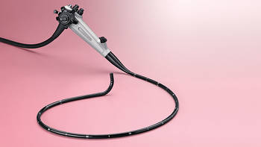
Highlights 2016 Gastroenterology - Quarter 3 (PDF | 1.0 MB)
Контакт с консультантом
- S-технологии от KARL STORZ (CLARA, CHROMA, SPECTRA) облегчают пользователю точную оценку слизистой структуры
- Эргономичная рукоятка обеспечивает работу без усталости
- Большой диапазон отклонения для широкого обзора
- Равномерная яркость изображений даже при сложных условиях освещения
- Кнопки дистанционного управления с возможностью индивидуального программирования и двойного назначения

Гибкие колоноскопы серии SILVER SCOPE®
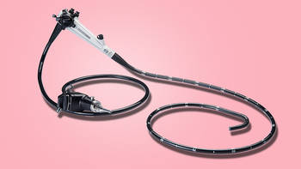
Highlights 2016 Gastroenterology - Quarter 3 (PDF | 1.0 MB)
Контакт с консультантом
- S-технологии от KARL STORZ предоставляют пользователю пять режимов визуализации
- Равномерная яркость изображений даже при сложных условиях освещения
- Имеются два варианта рабочей длины с двумя характеристиками введения
- Превосходное отклонение
- Водоструйный канал с возможностью очистки щеткой у колоноскопов с рабочей длиной 1600 мм

Гибкие дуоденоскопы серии SILVER SCOPE®
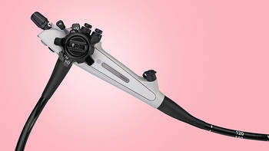
Highlights 2016 Gastroenterology - Quarter 3 (PDF | 1.0 MB)
Контакт с консультантом
- Съемный автоклавируемый модуль Albarran
- Рабочий канал можно подвергать неограниченной обработке
- S-технологии от KARL STORZ дают многообразные возможности визуализации
- Широкоугольная оптика 140° с ретрограной ориентацией 5° обеспечивает прямую визуализацию фатерова сосочка

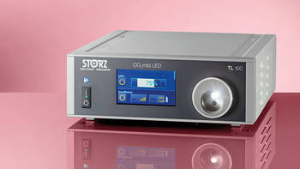

Источник xолодного света CO2mbi LED

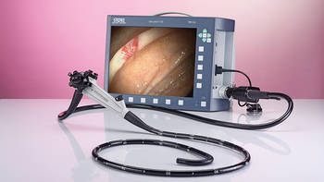

TELE PACK X GI

